PLAN DE MONTAJE DE LA ESTACIÓN 1 DEL PROYECTO FLEXLINK.

PASO1

Fijar la base ref. (E1_BS_PIE) al perfil de aluminio ref. (CF_PERF), mediante cuatro tornillos Allen ref. (E1_T.allen_ M5X16). Roscar el pie telescópico ref. (E1_PIE) a la base y regular la altura mediante la tuerca de regulación. Realizar este paso en las dos patas.
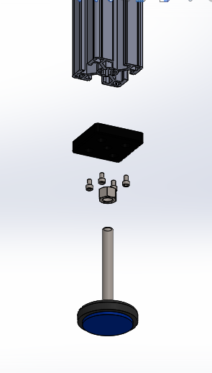

PASO 2

Fijar las patas a la base de la estación mediante unas escuadras. Para fijar la escuadra a la base, utilizar tornillos de cabeza inclinada y de estrella, metrico5 por 20 mm de longitud ref. (E1_TRN_M5X20) con tuercas de métrico 5 y arandelas. Y para fijar la escuadra al perfil utilizar tornillos autoroscantes ref. (E1_AUTO_ROSC_M5).

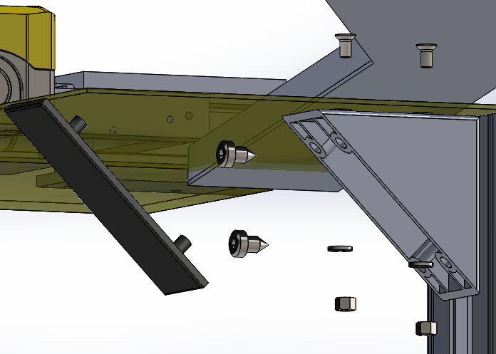

PASO 3

Fijar el cilindro a la base mediante las estructura de sujeción cilindro ref. (E1_SUJ_CIL), a la base. Utilizando 4 tornillos de cabeza Allen, métrico 5 por 20 mm de longitud ref. (E1_TRN_M5X20) y 4 tuercas métrico 5 ref. (E1_TRC_M5)

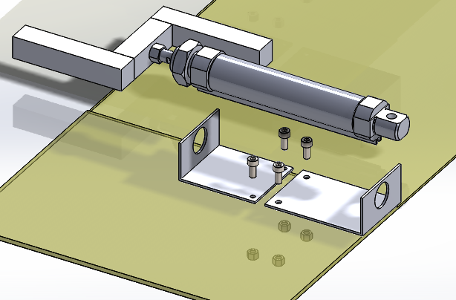

PASO 4

Fijar guía del cilindro ref. (E1_GUIA_CIL) a la base con dos tornillos Allen, métrico 5 por 16 mm de longitud ref. (E1_T.allen_ M5X16) y dos tuercas métrico5 ref. (E1_TRC_M5).
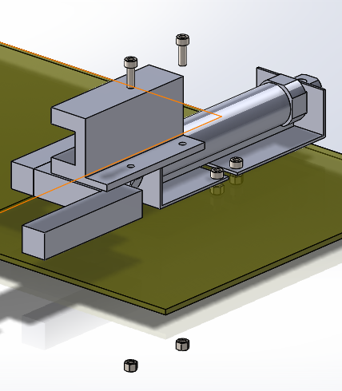

PASO 5

Fijar la Cuña del vibrador ref. (E1_CUÑA_VIBRA) en el vibrador mediante un Tornillo Allen, métrico 5 por 25 mm de longitud ref. (E1_T.allen_ M5X25).
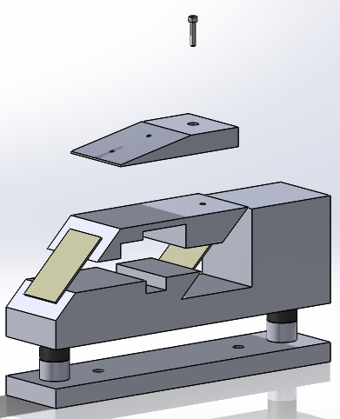

PASO 6

Colocar dos escuadras en la pata trasera como se indica en el dibujo explicativo. Utilizar dos tornillos autoroscantes ref. (E1_AUTO_ROSC_M5), para unir las escuadras a la pata trasera.

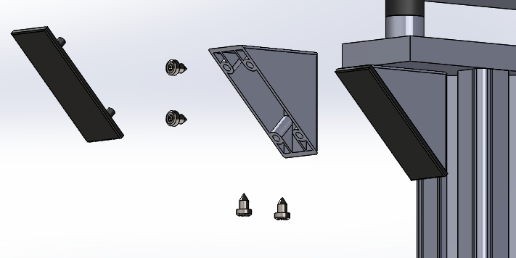

PASO 7

Unir el vibrador a la estructura mediante dos tornillos Allen, métrico 5 por 25 mm de longitud ref. (E1_T.allen_ M5X25) y por las escuadras traseras atornillar dos tornillos autoroscantes ref. (E1_AUTO_ROSC_M5) por cada escuadra para añadir más fuerza a la unión.
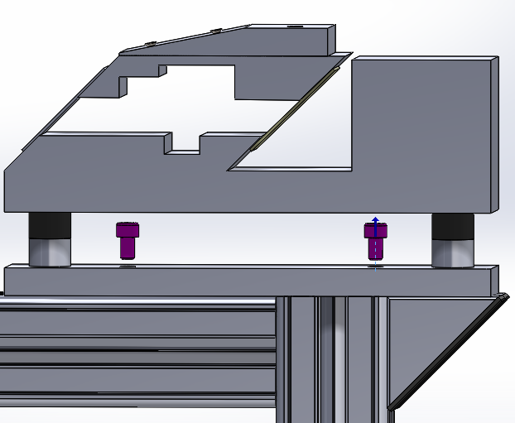


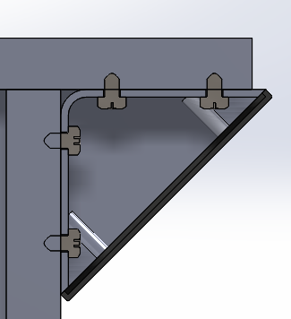

PASO 8

Unir la plataforma a la cuña mediante dos tornillos de cabeza inclinada y de estrella, metrico5 por 10 mm de longitud ref. (E1_TRN_M5X10).
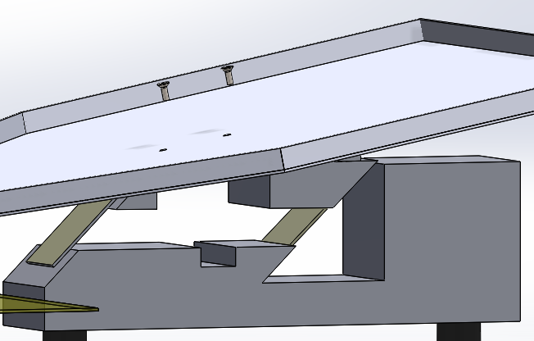

Materiales necesarios para el montaje.

- Perfil aluminio ref. (CF_PERF) Cant. X 1
- Actuador lineal ref. (E1_CIL_A) Cant. X 1
- Plataforma ref. (E1_PLTFRM) Cant. X 1
- Base ref. (E1_BS) Cant. X 1
- Tornillo de cabeza inclinada y de estrella, metrico5 por 20 mm de longitud ref. (E1_TRN_M5X20) Cant. X 18
- Pie de apoyo telescópico ref. (E1_PIE) Cant. X 2
- Tuerca nivelación metrico16 ref. (E1_TRC_NIVEL) Cant. X 2
- Base del pie ref. (E1_BS_PIE) Cant. X 2
- Tuerca métrico5 ref. (E1_TRC_M5) Cant. X 24
- Tornillo Allen, métrico 5 por 16 mm de longitud ref. (E1_T.allen_ M5X16) Cant. X6
- Tornillos autoroscantes ref. (E1_AUTO_ROSC_M5) Cant.X8
- Estructura sujeción cilindro ref. ( E1_SUJ_CIL) Cant. X 2
- Guía del cilindro ref. (E1_GUIA_CIL) Cant. X 1.
- Cuña del vibrador ref. (E1_CUÑA_VIBRA) Cant. X 1
- Tornillo Allen, métrico 5 por 25 mm de longitud ref. (E1_T.allen_ M5X25) Cant. X3
- Tornillo de cabeza inclinada y de estrella, metrico5 por 10 mm de longitud ref. (E1_TRN_M5X20) Cant. X 2

HERRAMIENTAS NECESARIAS

Destornillador de estrella | 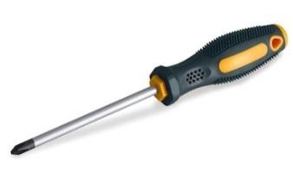
Juego de llaves Allen | 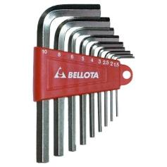
Taladro de batería | 
Nivel | 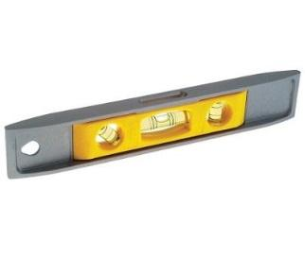
Juego de llaves fijas | 

